Implementación de una solución para la automatización de la supervisión de distribución, comercialización y calidad del servicio eléctrico en OSINERGMIN

**Raúl Marcelo Armas Benavides 15170111**

raularmasbx@gmail.com/raul.armas@unmsm.edu.pe

Universidad Nacional Mayor de San Marcos

**Eliete Mariel Bazán Panana 15170204**

marielbp97@gmail.com/eliete.bazan@unmsm.edu.pe

Universidad Nacional Mayor de San Marcos

**Lorena Samantha Quispe Surco 17170227**

Universidad Nacional Mayor de San Marcos

**André León Avellaneda 17170120**

Universidad Nacional Mayor de San Marcos

**Ing. Gabriel Echegaray**

Universidad Nacional Mayor de San Marcos

**Resumen**

El servicio eléctrico es uno de los servicios públicos más fundamentales y utilizados por la población en el país. Sin embargo, la información (data) de las empresas que brindan el servicio está dispersa y esto no permite tomar decisiones para gestionarlo de mejor manera. El presente estudio implementará una solución de Business Intelligence para facilitar la gestión pública de OSINERMGIN como ente regulador del sistema eléctrico peruano, institución fundamental en el desarrollo del país en calidad de servicio eléctrico. Se llevará a cabo el proyecto 49 del plan de gobierno digital de la institución gubernamental elegida, mediante la metodología Kimball para la creación de una solución de Datamart. Se trabajó con una muestra de 80 pobladores que tuvieron problemas con el servicio. Los resultados nos permiten la visualización condensada de la información.

**Palabras Clave:** OSINERGMIN, gestión pública, energía, sector eléctrico

**INDICE DE FIGURAS**

Ilustración 1: Organigrama de OSINERGMIN 11

Ilustración 2: Modelo de Gestión de OSINERGMIN 12

Ilustración 3: Cadena de valor de OSINERGMIN 12

Ilustración 4: Macroprocesos de OSINERGMIN 14

Ilustración 5: Proceso de Formulación de Presupuesto Anual 19

Ilustración 6: Proceso de Formulación de Presupuesto Anual 19

Ilustración 7: Diagrama de Supervisión de OSINERGMIN 23

Ilustración 8: Diagrama de Supervisión de OSINERGMIN 23

Ilustración 9: Supervisión de Medidores Eléctricos 25

Ilustración 10: Proceso de Atención de solicitudes 27

Ilustración 11: Proceso de Atención de solicitudes 27

Ilustración 12: CAP 2020 - Área TI 29

Ilustración 13: Recursos Informáticos 30

Ilustración 14: Interfaz de SIRVAN 31

Ilustración 15: Diagrama de Funcionamiento de Facilito- Electricidad 32

Ilustración 16: Diagrama de Funcionamiento de Tukuy Rikuy 32

**INDICE DE TABLAS**

Tabla 1: Cadena de valor 13

Tabla 2:Objetivos estratégicos Institucionales de OSINERGMIN del PEI 2020 14

Tabla 3: Acciones Estratégicas OSINERGMIN del PEI 2020 16

Tabla 4: Plan Operativo Institucional OSINERGMIN -2020 18

Tabla 5: Presupuesto Institucional de Apertura 20

Tabla 6: Presupuesto de Apertura de OSINERGMIN 20

Tabla 7: Procedimiento de Supervisiónde OSINERGMIN 23

Tabla 8:Recursos informáticos – Área TI 29

Contenido

**1** **Introducción** 6

**2** **Antecedentes de la investigación** 7

**3** **Identificación del problema** 8

**3.1** **Síntesis del problema** 8

**3.2** **Objetivo** 8

**3.2.1** **Objetivos General** 8

**3.2.2** **Objetivos Específicos** 8

**4** **Marco Teórico** 9

**4.1** **OSINERGMIN** 9

**4.2** **Gestión pública de OSINERGMIN** 10

**4.2.1** **Organigrama** 10

**4.2.2** **Modelo de Gestión en OSINERGMIN** 12

**4.2.3** **Cadena de Valor de OSINERGMIN en el servicio eléctrico** 12

**4.2.4** **Macroprocesos** 14

**4.2.5** **PEI** 14

**4.2.6** **POI** 19

**4.2.7** **Procesos Clave** 20

**4.2.8** **Evaluación de la ejecución del presupuesto** 21

**4.3** **Sector eléctrico en el Perú** 22

**4.4** **Supervisión y Fiscalización de OSINERGMIN** 23

**4.4.1** **Licitaciones de empresas distribuidoras** 23

**4.4.2** **Procesos de supervisión** 23

**4.4.3** **Procesos de Comercialización** 26

**4.4.4** **Atención de solicitudes** 27

**4.5** **Uso de TIC’s en la Supervisión eléctrica en OSINERGMIN** 30

**4.5.1** **Área de TI** 30

**4.5.2** **Supervisión del servicio de NTCSE** 32

**4.5.3** **Facilito Electricidad** 34

**4.5.4** **Tukuy Rikuy** 35

**5** **Propuesta de solución** 36

**5.1** **Metodología** 36

**5.2** **Propuesta: Implementación del Datamart** 38

**5.2.1** **Requerimientos Funcionales** 38

**5.2.2** **Requerimientos No Funcionales** 38

1.1.1 Datamart de denuncias 38

**5.2.3** **LISTADO DE LAS DIMENSIONES** 39

**5.2.4** **ELECCIÓN DEL OBJETIVO DE LA TABLA DE HECHOS** 40

**5.3** **Diseño e implementación del subsistema ETL** 41

**5.4** **Creaciòn de reportes en Power BI** 45

**6** **Conclusiones y Recomendaciones** 46

**7** **Bibliografía** 47

**ANEXOS** 48

1.2 SSIS Visual Studio 48

1.2.1 Configuración de Connection Manager 48

1.3 SCRIPTS 51

1. **Introducción**

El servicio público de electricidad, es un servicio de mucha importancia para el desarrollo de las actividades económicas del país, la conservación de alimentos, la producción de las empresas, el entretenimiento, la salud y las comunicaciones, son algunos de los ejemplos de la utilidad de este servicio, que por la complejidad de sus características técnicas y las fallas de mercado existentes en este sector, muchas veces no son comprendidas por los usuarios, lo que puede llevar a la vulneración de los derechos de los ciudadanos y una mala calidad en su prestación; estos problemas justifican la participación del estado a través de la regulación, en el Perú este rol ha sido encomendado a OSINERGMIN.

El empoderamiento de los usuarios se ha convertido en un pilar de la administración pública, ya que permite acercar al ciudadano con el Estado. La entidad cuenta con herramientas tecnológicas como aplicaciones móviles como el App Facilito Electricidad y el SMS Tukuy Rikuy, que permiten que el usuario del servicio eléctrico pueda ejercer sus derechos de forma apropiada al efectuar sus reclamos y/o denuncias cuando considere que la empresa concesionaria no le esté prestando un servicio de calidad. Permite reportar las inconformidades con el servicio eléctrico.

La entidad pública OSINERGMIN cuenta con un listado de proyectos relacionados a la supervisión de electricidad que están escritas en el Plan de Gobierno Digital de OSINERGMIN, entre los cuáles se encuentra el proyecto con código PGDPROY49. El nombre de este proyecto es Implementación de una solución para la automatización de la supervisión, comercialización y calidad de servicio eléctrico. El costo estimado según dicho PGD es de S/500,000.00 y está planificado para el año 2020.

1. **Antecedentes de la investigación**

***Construcción de central de información para la NTCSE del OSINERG.***

Los objetivos de esta investigación fueron: Construir una central de información que permita manejar los lineamentos establecidos en la NTCSE y de esa manera poder brindar a los usuarios de energía eléctrica un servicio de calidad, de manera contraria, penalizar a las empresas que incurran en una mala calidad en el servicio.

Finalmente la autora de la investigación sugirió incorporar módulos estadísticos y explotación de información para poder detectar qué empresa suministradora no está cumpliendo con límites de calidad y si está compensando correctamente. Esto se puede entender como un Datamart y herramientas de reporte como Power BI.

(Piscoya Manriquez, 2018)

***El nivel de conocimiento de los usuarios del servicio eléctrico sobre las herramientas tecnológicas desarrolladas por OSINERGMIN y su impacto en la calidad del servicio público de la electricidad en la región Cusco en el año 2018.***

Esta tesis no es de naturaleza tecnológica, sin embargo, se tomó como referencia dado que hace estudios sobre el uso de las tecnologías desarrolladas por OSINERGMIN. En esta tesis se demostró la mayoría de los usuarios del servicio eléctrico en la región Cusco, no conocen de ninguna herramienta tecnológica para reportar inconformidades con el suministro de energía eléctrica. Es por ello que se debe impulsar el uso de las tecnologías, para posteriormente poder aprovechar la información y utilizarla con el afán de solucionar problemas que beneficien a la población. Sin la praxis tecnológica, es imposible medir ni actuar sobre los problemas de servicio eléctrico.

Una de las recomendaciones de esta investigación es : “Se recomienda evaluar de forma periódica los efectos del App Facilito Electricidad y SMS Tukuy Rikuy implementadas por OSINERGMIN, recogiendo los puntos de vista de las empresas concesionarias, ciudadanos y autoridades; sobre esta base se debe hacer una retroalimentación, para ir adecuando la funcionalidad de dichas herramientas tecnológicas al cambio permanente de las necesidades de estos usuarios y los avances tecnológicos, de esta manera se pueda acercar cada vez más a la calidad del servicio de electricidad esperada por los ciudadanos”.

(Machaca, 2018)

1. **Identificación del problema**
   1. **Síntesis del problema**

A pesar de la existencia de ciertas aplicaciones que permitan la notificación de ciertos problemas a la entidad, no existe una intercomunicación entre ellas, puesto que hay diversas bases de datos dispersas, que están poca organizadas. Esto genera reprocesos y demoras en su procesamiento.  Además, no existe una plataforma que ordene correctamente los datos y explote los mismos a través de reportes e indicadores que permitan tomar mejores decisiones y mejorar la calidad del servicio público de electricidad.

Los beneficiados de una mejora en estos procesos serán los miembros de la administración interna: gerentes, asesores, coordinadores y especialistas.

* 1. **Objetivo**
     1. **Objetivos General**

Implementación de un Datamart que centralice información dispersada en los sistemas de OSINERGMIN que beneficiará a la gestión interna de su base datos.

* + 1. **Objetivos Específicos**
* Compartir los datos y la información con las empresas de distribución eléctrica y los ciudadanos, a través de una interfaz amigable.
* Incrementar el nivel de calidad de la información sobre los problemas eléctricos en la población y su gestión.
* Reducir el tiempo en preparar reportes para ejecución de la solución.

1. **Marco Teórico**
   1. **OSINERGMIN**

OSINERGMIN es uno de los organismos reguladores más importantes del país teniendo a su cargo el control y supervisión de algunos de los recursos más importantes del país como lo es el servicio eléctrico. El 31 de diciembre de 1996, se creó por **Ley Nº 26734** – Creación del Organismo Supervisor de la Inversión en Energía **(OSINERG)**. Tiene como funciones la supervisión y fiscalización de las actividades desarrolladas por las empresas en los subsectores de electricidad e hidrocarburos.

**OSINERG** inició ejercicio de funciones el 15 de octubre de 1997. Más adelante, con la **Ley Nº 28964**, se creó el actual Organismo Supervisor de la Inversión en Energía y Minería (**OSINERGMIN**).

Mediante Ley **Nº 27332** Ley Marco de las Organismos Reguladores, OSINERGMIN ha sido dotada por el Estado con autonomía administrativa, funcional, técnica, económica y financiera para regular, supervisar y fiscalizar que los servicios públicos, referidos a la producción de energía (hidrocarburos, electricidad y actividad minera), y que pueden ser operados por organismos públicos o empresas privadas, llegue al usuario final en la cantidad y calidad normados.

El fin de este es la protección de los consumidores, las garantías de las inversiones y la promoción de la eficiencia económica.

En el año 2002, OSINERGMIN comenzó con un proceso de descentralización, se construyeron 16 oficinas regionales (Piura, Chiclayo, Cajamarca, Trujillo, Iquitos, Huaraz, Huánuco, Lima, Huancayo, Ucayali, Ica, Ayacucho, Cusco, Arequipa, Puno, Tacna), adicionándose a esto la inauguración de cuatro oficinas desconcentradas más en Lima Metropolitana (Lima Cercado, Callao, Lima Este y Lima Sur). (León Cubas, Tavera Anaya, Arboleda Torres, & Arboleda Torres, 2018).

* **Misión**

Regular, supervisar y fiscalizar los sectores de energía y minería con autonomía, capacidad técnica, reglas claras y predecibles, para que las actividades en estos sectores se desarrollen en condiciones de seguridad y se disponga de un suministro de energía confiable y sostenible.

* **Visión**

El Perú consolida su desarrollo energético con servicios de calidad, asequible y seguro; asimismo afianza la sostenibilidad y seguridad del sector minero; con Osinergmin como la institución del Estado peruano de mayor credibilidad y confianza.

* **Funciones**

OSINERGMIN cumple con los siguientes roles al momento de ejecutar sus funciones.

1. Verificación
2. Carga
3. Consistencia
   1. **Gestión pública de OSINERGMIN**
      1. **Organigrama**

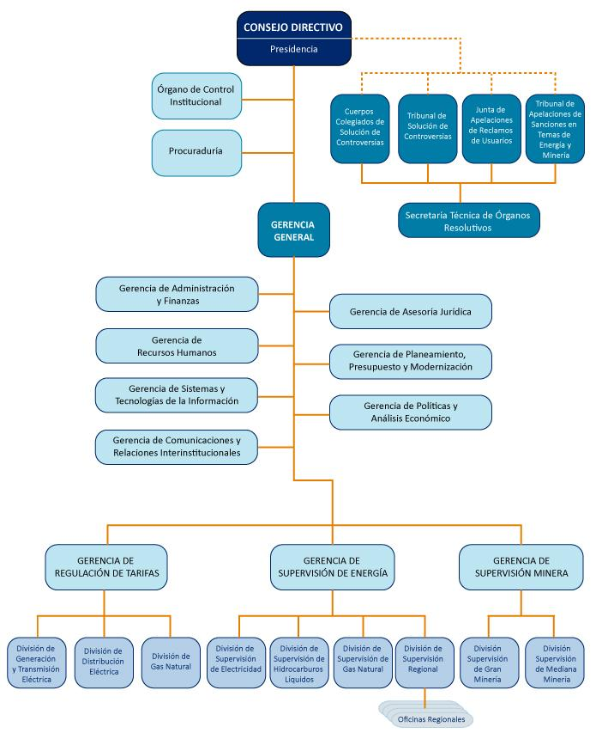El siguiente organigrama explica la representación gráfica de la estructura de Osinergmin. Se incluye las estructuras departamentales y un esquema sobre las relaciones jerárquicas y competencias de esta institución.

Ilustración : Organigrama de OSINERGMIN

**Fuente: OSINERGMIN. Obtenido de: https://www.osinergmin.gob.pe/seccion/institucional/acerca_osinergmin/organizacion**

* + 1. **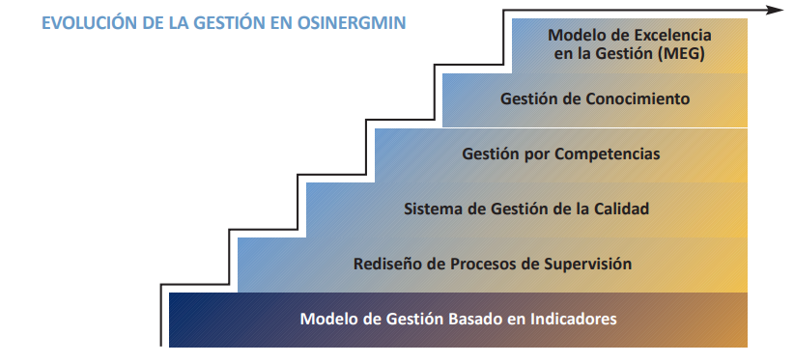****Modelo de Gestión en OSINERGMIN**

Ilustración : Modelo de Gestión de OSINERGMIN

* + 1. **Cadena de Valor de OSINERGMIN en el servicio eléctrico**

La cadena de valor mostrada nos permite estudiar las principales actividades de OSINERGMIN, con el fin de describir cuáles de ellas generan un valor o ventaja competitiva para producto. Además, otorga la posibilidad de conocer cuáles son las fortalezas del servicio prestado por la empresa en cuestión y nos permitirá desarrollar nuevas estrategias, para hacer foco en ellos. A partir de esto, podremos determinar qué actividades habría que modificar para otorgar una nueva ventaja competitiva y lograr un crecimiento.

Ilustración : Cadena de valor de OSINERGMIN

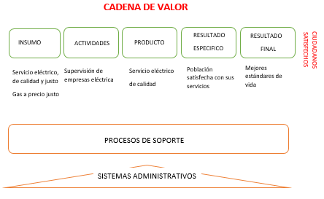

|  |  |  |  |  |
| --- | --- | --- | --- | --- |
| **INPUTS** | **PROCESOS** | **PRODCUTOS / SERVICIOS** | **RESULTADO INTERMEDIO** | **RESULTADO FINAL** |
| * Personal capacitado  *Contratistas (empresas especializadas ad hoc)  *Financiamiento  *Infraestructura  *Sistemas de información  *Logística | *Supervisión  *Control  *Reclamos de usuarios  *Multas  *Concesiones | *Personal capacitado  *Instalación de transmisión  *Sistemas eléctricos | *Reducciones de quejas y reclamos de usuarios.  *Menor número de interrupciones. | *Hogares cuentan con suministro eléctrico de calidad.  *Bienestar social  *Alto índice de electrificación |
| **¿Cómo podemos medirlo?** | | Para el primer producto, se solicita a las concesionarias una lista del personal con un examen aprobado. | Para el segundo producto, se mide con indicadores en el Informe de cumplimiento del Programa de supervisión y fiscalización anual, mediante el Sistema de Información Gerencial (SIG)) | *Indicadores como Porcentaje de sistemas eléctricos que pasaron de críticos a no críticos.  *Otros indicadores como SAIDI, SAIFI, Detectores automáticos y Tukuy Rikuy |

*Tabla 1: Cadena de Valor de OSINERGMIN*

*Tabla 1: Cadena de Valor de OSINERGMIN*

* + 1. **Macroprocesos**

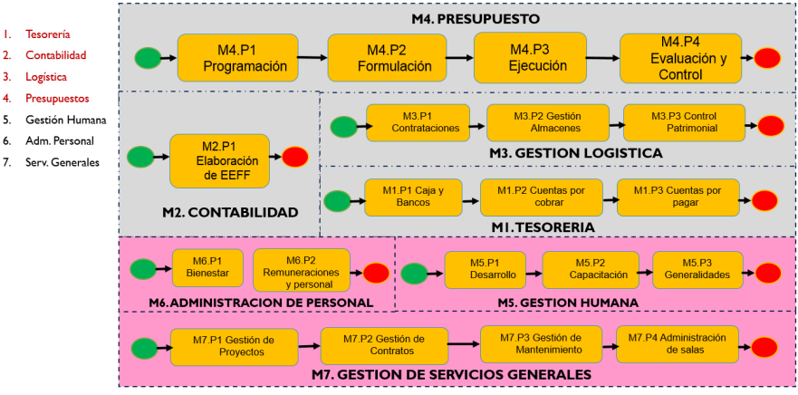Osinergmin cuenta con diversos procesos en sus diversas áreas, a continuación se identificará los procesos realizados en el área administrativa de la empresa, están se dan en las áreas de Tesorería, contabilidad, logística, presupuestos, gestión humana, administración personal y servicios generales.

Ilustración : Macroprocesos de OSINERGMIN

* + 1. **PEI**
       1. **Objetivos Estratégicos Institucionales**

OSINERGMIN, según el PEI 2015 2021 tiene los siguientes objetivos estratégicos:

*Tabla 2: Objetivos estratégicos Institucionales de OSINERGMIN del PEI 2020*

*Tabla 2: Objetivos estratégicos Institucionales de OSINERGMIN del PEI 2020*

|  |  |
| --- | --- |
| **Códigos** | **Objetivos Estratégicos** |
| OEI01 G1. | LOGRAR CREDIBILIDAD Y CONFIANZA DE LA SOCIEDAD DEL ROL DE OSINERGMIN |
| OEI02 G2. | DESARROLLAR REGLAS Y PROCESOS, CON AUTONOMÍA, TRANSPARENCIA Y PREDICTIBILIDAD PARA EL SECTOR EMPRESARIAL |
| OEI03 G3. | PROPICIAR LA MEJORA DE LA COBERTURA A NIVEL NACIONAL, DE SERVICIOS SUFICIENTES, ASEQUIBLES Y DE CALIDAD |
| OEI04 G4. | ATENDER LOS REQUERIMIENTOS LOS GRUPOS INTERÉS EN FORMA ENTENDIBLE, RÁPIDA Y EFICAZ |
| OEI05 G5. | PROPICIAR QUE LAS OPERACIONES DE LAS EMPRESAS SEAN SEGURAS PARA LA COMUNIDAD, TRABAJADORES Y EL AMBIENTE |
| OEI06 P1. | INTEGRAR Y MEJORAR LOS PROCESOS DE REGULACIÓN, SUPERVISIÓN Y FISCALIZACIÓN |
| OEI07 P2. | INCORPORAR UNA VISIÓN GLOBAL DE LARGO PLAZO EN ENERGÍA Y MINERÍA QUE PROPICIE EL DESARROLLO DE INICIATIVAS PARA UNA POLÍTICA SECTORIAL SOSTENIBLE |
| OEI08 P3. | IMPULSAR LA DESCENTRALIZACIÓN Y LOS PROCESOS DE VINCULACIÓN CON LOS USUARIOS-EMPRESAS |
| OEI09 P4. | FORTALECER LA COMUNICACIÓN CON LOS GRUPOS RELEVANTES |
| OEI10 P5. | DESARROLLAR LAS CONDICIONES PARA LA INTERCONEXIÓN REGIONAL ENERGÉTICA |
| OEI11 P6. | SUPERVISAR Y REGULAR LOS COMPROMISOS DE INVERSIÓN EN NUEVA INFRAESTRUCTURA |
| OEI12 D1. | DESARROLLAR LA INNOVACIÓN Y CREATIVIDAD A TRAVÉS DEL APRENDIZAJE ORGANIZACIONAL Y LA GESTIÓN DEL CONOCIMIENTO. |
| OEI13 D2. | CONSTRUIR UNA ORGANIZACIÓN ATRACTIVA, MEDIANTE EL DESARROLLO PROFESIONAL Y PERSONAL DE SUS COLABORADORES |
| OEI14 D3. | CONTAR CON ADECUADOS SISTEMAS DE INFORMACIÓN Y TECNOLÓGÍAS, QUE BRINDEN SOPORTE A LAS ACTIVIDADES |

* + - 1. **Objetivos Estratégicos Sectoriales**

El ministerio de Energía y Minas, a través de la Dirección General de Electricidad se encarga de proponer y evaluar la política del Subsector Electricidad; proponer y/o expedir, según sea el caso, la normatividad necesaria del Subsector Electricidad; promover el desarrollo de las actividades de generación, transmisión y distribución de energía eléctrica; y, coadyuvar a ejercer el rol concedente a nombre del Estado para el desarrollo sostenible de las actividades eléctricas. Ante esto observamos que en su plan estratégico sectorial 2016-2025 que sus objetivos estratégicos son los siguientes:

* Incrementar el desarrollo económico del país mediante el aumento de la competitividad del Sector Minero-Energético
* Disminuir el impacto ambiental de las operaciones Minero-energéticas
* Contribuir en el desarrollo humano y de las relaciones armoniosas de los actores del sector minero-energético
* Fortalecer la gobernanza y la modernización del sector minero- energético.

Vemos que el objetivo estratégico de OSINERGMIN se alinea al objetivo sectorial del MEM de fortalecer y promover la modernización del sector minero-energético.

* + - 1. **Acciones Estratégicos**

A continuación, se detallará las acciones que llevará a cabo OSINERGMIN para poder lograr los objetivos que tenían propuestos en el anterior punto. En este caso nuestro trabajo de investigación se centrará más en el OEI.14 específicamente el AEI.14.02.

*Tabla 3: Acciones Estratégicas OSINERGMIN del PEI 2020*

|  |  |  |  |
| --- | --- | --- | --- |
| OEI | | AEI | |
| Código | Descripción | Código | Descripción |
| OEI.02 | G2. Desarrollar reglas y procesos, con autonomía, transparencia y predictibilidad para el sector empresarial | AEI.02.01 | Plan de análisis, revisión, elección de indicadores que midan autonomía, transparencia y predictibilidad y adaptación de los índices para su aplicación y medición. |
| AEI.02.02 | Diseño de los indicadores |
| OEI.03 | G3. Propiciar la mejora de la cobertura a nivel nacional, de servicios suficientes, asequibles y de calidad | AEI.03.01 | Desarrollo del observatorio nacional de energía en los procesos clave de Osinergmin (orientados a la ciudadanía). |
| AEI.03.02 | Desarrollo del observatorio nacional de minería. |
| AEI.03.03 | Adaptación o cambio de los procesos de supervisión al enfoque de supervisión de colas y orden geográfico. |
| OEI.04 | G4. Atender los requerimientos los grupos interés en forma entendible, rápida y eficaz. | AEI.04.01 | Rediseño de los medios para que los consumidores obtengan una respuesta eficaz, económica y ágil a sus quejas |
| AEI.04.02 | Desarrollo del portal de Osinergmin |
| AEI.04.03 | Definir las estructuras y métodos para que Osinergmin llegue a la última milla (cola del sistema). |
| OEI.05 | G5. Propiciar que las actividades de las empresas sean seguras para las personas y el ambiente | AEI.05.01 | Desarrollar mecanismos para que la población o comunidades reporte actos irregulares o sospechosos relacionados con las operaciones de los concesionarios de minera o Energía. |
| AEI.05.02 | Establecer un programa de coordinación y trabajo en conjunto con otras autoridades del Estado el accionar conjunto en operaciones ilícitas. |
| OEI.06 | P1. Integrar y mejorar los procesos de regulación, supervisión y fiscalización. | AEI.06.01 | Actualización del libro blanco de distribución. |
| AEI.06.02 | Diseño y evaluación de un modelo tarifario que vincule la tarifa, con el nivel de seguridad y la supervisión. |
| OEI.11 | inversión en nueva infraestructura | AEI.11.02 | Búsqueda, análisis e implementación de nuevas formas de supervisión |
| AEI.11.03 | Utilización de tecnología para la supervisión del desarrollo de infraestructura. |
| OEI.13 | D2. Brindar una organización atractiva, mediante desarrollo profesional y personal de sus colaboradores | AEI.13.01 | Adaptar la estructura del Osinergmin a la estrategia. |
| AEI.13.02 | Definir la línea de carrera y las competencias asociadas. |
| AEI.13.03 | Relacionar las competencias de los trabajadores con las necesidades de la organización. |
| AEI.13.04 | Adaptarse al modelo de Servicio Civil manteniendo las características de atractividad laboral que tiene actualmente la Entidad. |
| OEI.14 | D3. Contar con adecuados Sistemas de Información y Tecnologías, que brinden soporte a las actividades  Actividades | AEI.14.01 | Trabajo por proyectos. |
| AEI.14.02 | Equipos con participantes empoderados y de distintas áreas y disciplinas. |
| AEI.14.03 | Asignación de recursos necesarios |
| AEI.14.04 | Establecimiento de entregables |
| OEI.15 | F1. Utilizar eficientemente el presupuesto | AEI.15.01 | Costos de prestación de los servicios de Osinergmin |
| AEI.15.02 | Mejorar la planificación presupuestaria. |
| AEI.15.03 | Adoptar prácticas financieras que permitan la transparencia  económica y financiera |

* + 1. **POI**

En el Plan Operativo Institucional de Osinergmin se desarrolla de forma específica las actividades a realizar para poder lograr los objetivos estratégicos planteados en el PEI. Estas actividades se conocen como Actividades Operativas Institucionales o AOI y se asignan de acuerdo con los AEI, en este caso para la directriz de este proyecto, el AOI elegido sería el siguiente:

Tabla 4: Plan Operativo Institucional OSINERGMIN -2020

|  |  |  |  |  |  |  |  |  |  |  |  |  |
| --- | --- | --- | --- | --- | --- | --- | --- | --- | --- | --- | --- | --- |
| **N°** | **PLAN DE ACCIÓN** | | **UNIDAD ORGÁNICA** | **PROCESO** | **META FÍSICA** | | | | | **META FINANCIERA** | | |
| **DENOMINACIÓN** | **DESCRIPCIÓN** | **ACTIVIDAD OPERATIVA** | **UNIDAD** | **PROG. ANUAL** | **INDICAD.** | **META** | **PRESUP.**  **ASIG.** | **INDICAD.** | **META** |
| 25 | GESTIONAR LA ATENCIÓN DE APELACIONES DE RECLAMOS, SANCIONES Y CONTROVERSIAS | En Plan de Acción permite ejecutar las acciones para atender los requerimientos de soporte a STOR asegurando que los usuarios obtengan un pronunciamiento oportuno y sin errores. | STOR | PO8: Solución de Apelaciones y Controversias en Energía y Minería | Cumplir con atender las actividades requeridas de soporte a STOR, programados en el periodo | Requeri-miento Atendido | 4 | % de ejecución | 100% | S/.  70,800.0 | % de ejecución | > 90% |

* + 1. **Procesos Clave**

Los planes de acción del Plan Operativo Institucional estan dirigidos a realizar las acciones que sustentan los procesos clave de Osinergmin.  Según el mapa de procesos, se definen 03 grupos de procesos, para cubrir las necesidades y expectativas del ciudadano y grupos de interés:

Ilustración : Proceso de Formulación de Presupuesto Anual

Ilustración : Proceso de Formulación de Presupuesto Anual

**Formulación del Presupuesto Anual (Fuente: Elaboración propia en base a información de OSINERGMIN)**

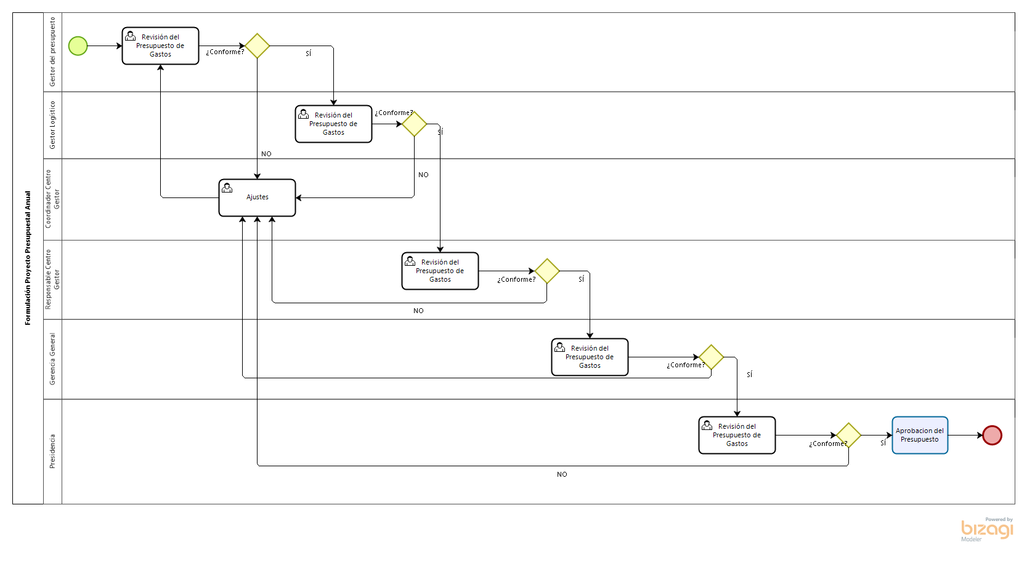

* + 1. **Evaluación de la ejecución del presupuesto**
       1. **Programa presupuestal e Presupuesto Institucional de Apertura**

En el programa presupuestal, OSINERGMIN detalla los productos o servicios que éste debe entregar a la sociedad. Pertenece al sector de la Presidencia del Consejo de Ministros (PCM). En enero del presente año, se aprobó el Presupuesto Institucional de Apertura (PIA) correspondiente al año fiscal 2020, con un monto de S/. 522 476 078.

*Tabla 5 Presupuesto Institucional de Apertura*

|  |  |
| --- | --- |
| **AÑO** | **PIA** |
| 2020 | S/.522 476 078 |
| 2019 | S/.394 761 828 |
| 2018 | S/.410 810 942 |
| 2017 | S/.402 600 000 |
| 2016 | S/.349 481 668 |
| 2015 | S/.328 446 286 |
| 2014 | S/.320 561 461 |
| 2013 | S/.278 956 910 |
| 2012 | S/.237 757 163 |
| 2011 | S/.206 860 150 |

* + - 1. **Detalle del Presupuesto Institucional de Apertura año fiscal 2020 (División Electricidad)**

El presupuesto de este proyecto entraría dentro del presupuesto en el inciso de Supervisión y Fiscalización de las interrupciones del servicio eléctrico.

*Tabla 6: Detalle del Presupuesto de Apertura de OSINERGMIN*

|  |  |
| --- | --- |
| **DESCRIPCIÓN DE SERVICIO** | **MONTO** |
| Sistemas eléctricos de las empresas concesionarias supervisados y fiscalizados | **5719172** |
| Supervisión y fiscalización de las interrupciones del servicio eléctrico | 4020000 |
| Supervisión de fallas en tiempo real o tiempo real extendido mediante el mecanismo de alerta temprana | 1599172 |
| Mantenimiento del sistema de información gerencial (SIG) | 100 000 |
| Instalación de transmisión de las empresas concesionarias supervisados y fiscalizados | **4098261** |
| Supervisión y fiscalización de las instalaciones de transmisión | 3540 000 |
| Monitoreo en línea de las instalaciones del SEIN | 558261 |

* 1. **Sector eléctrico en el Perú**

En los inicios de las República, La iluminación en Lima estaba hecha en base a lámparas de aceite, mecheros de kerosene y, a partir de 1857, se produce la iluminación a gas. La electricidad aparece en Lima a fines del siglo XIX.

En algunos países industrializados han predominado históricamente los sistemas privados de electricidad. Estos han sido monopolios naturales fuertemente regulados por el Estado. El caso más notorio es el de Estados Unidos, país en que se viene discutiendo desde hace más de dos décadas cómo desregular esta actividad, sin que hasta la fecha se hayan dado pasos importantes en ese sentido.

En países como Francia y Gran Bretaña, actuaban grandes empresas del Estado propietarias del conjunto del sistema de generación, las redes de interconexión y los servicios de distribución a los usuarios. En este último país, el monopolio estatal data de 1948 y aun teniendo en cuenta lo avanzado del proceso de privatización en este país, los progresos han sido significativos en el sector eléctrico.

En el Perú, también existieron empresas estatales encargadas del servicio eléctrico. En 1906, se formaron las Empresas Eléctricas Asociadas y en el año 1972, se funda ELECTROLIMA S.A. Esta empresa pública, como las demás en el país, tuvo muchas deficiencias en el suministro y tuvo poca extensión. Es a inicios de los noventa que, en medio de una política de privatización del ingeniero Alberto Fujimori, dicha empresa se divide y aparecen Luz del Sur, Edelnor y Edegel.

Luego de la privatización de muchas empresas eléctricas, surgió la importancia de regular las actividades de estas concesionarias.

* 1. **Supervisión y Fiscalización de OSINERGMIN**
     1. **Licitaciones de empresas distribuidoras**

Las empresas distribuidoras pasan por un proceso de licitación, donde a veces revelan el precio tope fijado por OSINERGMIN y otras veces no es necesario.

Existe en las generadoras un mercado **spot** en la cual se comercializa en base al sistema de costos marginales. Las generadoras firman contratos con distribuidoras a precios firmes. Si las generadoras no cumplen con despachar la cantidad establecida, tienen que comprar energía a otra generadora a precio spot. Si la generadora firma con un cliente libre, los precios se llaman precios libres.

En nuestro país aún coexisten dos mecanismos de formación de precios en la actividad de generación eléctrica .El precio en barra se utilizaba para valorizar los retiros de energía en el mercado regulado, no obstante, con la promulgación de la **Ley para asegurar el Desarrollo Eficiente de la Generación Eléctrica ( Ley N° 28832)** actualmente , se realizan contratos a precios firmes , mientras que los referidos precios en barra se utilizan para valorar los retiros realizados sin contrato del sistema y para los contratos que fueron firmados con el esquema anterior de precios y aún se encuentren vigentes.

(Dammert Lira, Molinelli Aristondo, & Carbajal Navarro, 2011)

De allí que el Precio a Nivel Generación se calcula como un promedio ponderado entre los precios firmes y los precios en barra.

Para las licitaciones de los sistemas de transmisión se tienen tres mecanismos: una tarifa regulada por OSINERGMIN, los contratos BOOT y los contratos RAG y el mecanismo a parte, el mecanismo de licitaciones.

* + 1. **Procesos de supervisión**

Según Edwin Quintanilla Acosta, exgerente general de OSINERGMIN, existen principios de supervisión, que son importantes para controlar y mediar la supervisión efectiva

* Medición por indicadores
* Información generada por las concesionarias
* Procedimientos de supervisión explícitos: Todos procedimientos OSINERGMIN los publica y se difunde a la población y a las concesionarias.
* Debido proceso legal
* Supervisión con terceros
* Multas con diseño económico
* Uso de fuentes secundarias y triangulación de la información
* Medición simplificada y aleatoria
* Procesos certificados: Consiste en que cada procedimiento de supervisión cuente con una certificación ISO 9001.

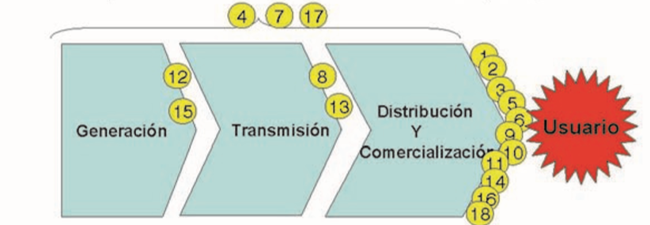

Ilustración : Diagrama de Supervisión de OSINERGMIN

Ilustración : Diagrama de Supervisión de OSINERGMIN

|  |  |  |
| --- | --- | --- |
| 1.Alumbrado Público | 7. Fuerza Mayor | 13.Performance en transmisión |
| 2.Contraste de medidores | 8.Servidumbre en transmisión | 14.Seguridad en redes BT y conexiones domiciliares |
| 3.Seguridad Pública MT | 9.Generación en sistemas aislados | 15.Mantenimiento del COES |
| 4. Uso y acceso a redes de transmisión y distribución | 10. Cortes y reconexiones | 16. Contribución reembolsables |
| 5. Operación de sistemas eléctricos | 11.Seguridad en establecimientos públicos | 17. Supervisión medioambiental |
| 6. Facturación cobranza y atención al cliente | 12.Disponibilidad del SEIN | 18.Reintegros y Recuperaciones |

* + - 1. **Supervisión de la calidad en el servicio eléctrico**

La NTCSE establece los niveles mínimos de calidad que deben tener los servicios eléctricos, incluido el alumbrado público.

* ***Calidad del producto***: se refería a medir la tensión, la frecuencia y las perturbaciones, flickers y tensiones armónicas.
* Variaciones de voltaje del suministro
* Eventos
* Armónicas de voltaje: La presencia de armónica de voltaje significa distorsiones del voltaje fundamental sinusoidal (60Hz).
* Flicker: Fluctuaciones rápidas de voltaje que causan variaciones de la iluminación.
* Desequilibrio de voltaje
* Telecomandos modulados en voltajes de suministro
* Frecuencia
* ***Calidad de suministro***: En algunos países los umbrales de las interrupciones no deben superar los tres minutos.
* Interrupciones (cortos y largas) del suministro
* ***Calidad comercial***: Considera la atención al cliente, la facturación y registro y medición del consumo. Sobre el tercer punto, se garantiza que la energía facturada no presente errores de medida que exceden los límites especificados.
* ***Alumbrado público***: En algunos países el alumbrado público es responsabilidad de las empresas concesionarias y se incluye en las tarifas; en otros, es responsabilidad de la municipalidad, la cual se encarga de cobrarla en los arbitrios. en cualquier caso, la calidad del alumbrado público está relacionada con los niveles de iluminación de acuerdo a la zona.
  + - 1. **Supervisión de Alumbrado Público**

La NTCSE considera dentro de la calidad del servicio eléctrico la calidad del alumbrado público referida a la existencia en condiciones de luminosidad (intensidad) e iluminancia (densidad) de un sistema de alumbrado en la vía pública.

En los procedimientos se especifica la unidad de alumbrado público (UAP) deficientes, que se identifica al momento de la inspección, o que está en medio de un árbol que limita el servicio o que cuente con el pastoral (soporte) de la luminaria desviada de su posición original, entre otros.

* + - 1. **Supervisión para la Contrastación de medidores de energía eléctrica**
* Procedimiento OSINERGMIN
* Nº 005-2004-OS/CD - Fiscalización de la Contrastación y/o Verificación de Medidores de Electricidad.
* N° 680-2008-OS/CD
* Procedimiento OSINERGMIN Nº 193-2004-OS/CD – Supervisión de la Facturación, Cobranza y Atención al Usuario.

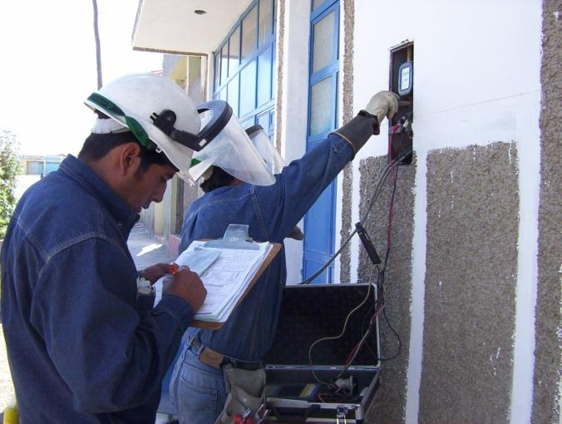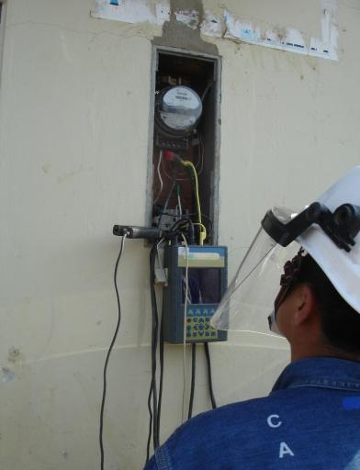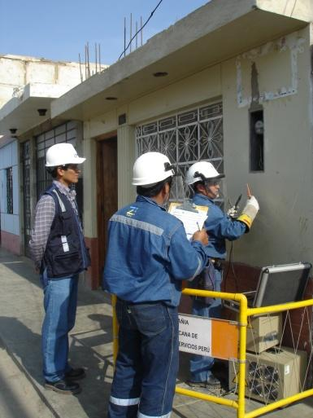

Ilustración : Supervisión de Medidores Eléctricos

* + 1. **Procesos de Comercialización**
       1. **Regulación Tarifaria**

Es una forma de gestión de la relación indirecta que realiza OSINERGMIN y se centra en el sector de gas natural y de electricidad.

La participación de los costos de generación en la tarifa es del 52%, transmisión 21% y la distribución 27%. Está regulado por OSINERGMIN cada 4 años en el mes de noviembre.

* + - 1. **Tarifas en Distribución Eléctrica**

La tarifa máxima para los clientes regulados se obtiene de acuerdo al precio de barra (el precio que el generador le cobra al distribuidor), y se le agrega el valor agregado de distribución (VAD) que incorpora los costos de facturación al cliente final (la que sale de la lectura del medidor), las pérdidas físicas y comerciales de energía y potencia, y los costos de inversión, mantenimiento y operación asociados a la distribución. Esta se determina cada cuatro años.

* + 1. **Atención de solicitudes**

La acción de mejora continua se identifica a través de las auditorías internas, las quejas de los usuarios y la revisión de la dirección. Las causas:

* + Facturaciones excesivas: Normalmente las razones por las que se eleva las facturaciones son por exceso de consumo, por recupero de energía y/o potencia o por deuda atrasada.
  + Aplicación incorrecta de la tarifa: Errores de las empresas concesionarias de manera involuntaria.
  + Recuperaciones de energía eléctrica: El recupero es consecuencia de una irregularidad detectada por la concesionara dentro del suministro.
  + Por opción tarifaria: El usuario solicita cambio de tarifas, pero el concesionario no acepta las condiciones.
  + Por falta de toma de lectura mensual y facturaciones a promedio
  + Contrastación del equipo de medición
  + Otros

Ilustración : Proceso de Atención de solicitudes

Ilustración : Proceso de Atención de solicitudes

* 1. **Uso de TIC’s en la Supervisión eléctrica en OSINERGMIN**
     1. **Área de TI**

El área de TI (Tecnología e Informática) está conformada por tres áreas:

1. **Proyectos, Análisis, Diseño y Desarrollo**

Entre sus principales funciones, tenemos:

• Planificar el desarrollo de los proyectos

• Realizar el estudio, análisis y diseño de los sistemas

• Determinar estándares y metodologías de análisis y diseño

• Elaborar la carpeta de análisis y diseño para la etapa de desarrollo

• Planificar el desarrollo de los sistemas en su fase de codificación e interfaces con el usuario u otros sistemas.

• Determinar estándares y metodologías de desarrollo

1. **Documentación y Control de Calidad**

La tarea de esta área es de verificar la calidad y la documentación de los sistemas. Entre sus principales funciones, tenemos:

• Documentar los sistemas

• Realizar las pruebas de calidad en cada etapa de desarrollo y pruebas finales del sistema.

• Preparar la entrega de los productos a los usuarios como productos terminados e instalables.

1. **Soporte técnico, redes e internet**

La tarea de esta área es administrar redes y dar el soporte técnico a la institución. Entre sus principales funciones, tenemos:

• Planificar el desarrollo de los proyectos de redes e internet

• Mantener operativa y eficientemente el servicio de red e internet de la institución.

• Brindar soluciones en redes e internet a los usuarios

• Brindar soporte técnico inmediato a los usuarios

• Recomendar los productos (software base, de desarrollo y utilitarios) a utilizar por la institución.

* + - 1. **Recursos humanos**

De acuerdo con su CAP 2020 presentan la siguiente estructura en su personal.



Ilustración : CAP 2020 - Área TI

* + - 1. **Recursos informáticos**

|  |  |  |
| --- | --- | --- |
| Equipo | Función | Descripción |
| Firewall | Control de acceso desde y hacia internet | OSINERGMIN cuenta con una pared de firewalls por seguridad de su red interna. |
| Sistema de Prevención de Intrusos (IPS) | Control de tráfico desde y hacia internet | OSINERGMIN cuenta con un IPS para la protección de su red interna. |
| Equipo balanceador de carga | Balanceador de carga para diferentes usuarios externos de OSINERGMIN |  |

*Tabla 8: Recursos informáticos – Área TI*

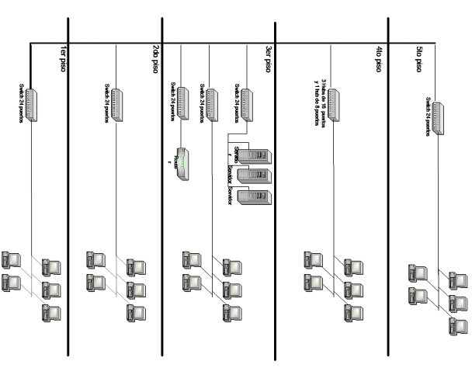

Ilustración : Recursos Informáticos

* + 1. **Supervisión del servicio de NTCSE**

OSINERGMIN tiene como función verificación, carga y consistencia de las siguientes entidades:

* Cronograma de tensión
* Cronograma de perturbaciones
* Cronograma de precisión de medida
* Cronograma de alumbrado público
* Mediciones efectuadas de tensión
* Mediciones efectuadas de perturbaciones
* Mediciones efectuadas de precisión de medida
* Mediciones efectuadas de alumbrado público
* Mediciones efectuadas fuera de rango de tensión
* Mediciones efectuadas fuera de rango de perturbaciones
* Mediciones efectuadas fuera de rango de frecuencia
* Mediciones efectuadas fuera de rango de alumbrado público
* Interrupciones
* Compensaciones de tensión
* Compensaciones de perturbaciones
* Compensaciones de frecuencia
* Compensaciones de alumbrado público
* Compensaciones por interrupciones
* Información de trato al cliente
* Información básica

Las empresas suministradoras de servicios eléctricos, dependiendo de las actividades que desarrollen, están obligadas a enviar cronogramas, mediciones efectuadas, mediciones fuera de rango, compensaciones e información básica.

1. Cronogramas
2. Mediciones efectuadas
3. Mediciones fuera de rango
4. Compensaciones
5. Información básica

(Piscoya Manriquez, 2018)

* + - 1. **SIRVAN y SISA**

El Sistema Informático de Recepción y Validación para la aplicación de la NTCSE. Estos sistemas se implementaron entre los años 2009 y 2010.Para el control en tiempo real de OSINERGMIN a las empresas eléctricas se cuenta con un ingeniero electricista especializado en TI dedicado a tiempo completo como administrador a verificar la calidad de la información y atender requerimientos de posibles cambios en la programación , originados en factores externos.

(Inga Llanca & Vilcahuamán Sanabria)

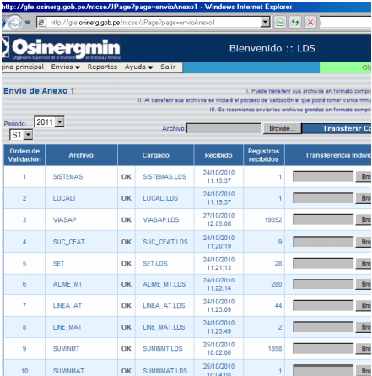

Ilustración : Interfaz de SIRVAN

El cambio en el monitoreo de la calidad efectuado por OSINERGMIN, con la tecnología Extranet (SIRVAN y SISA) facilitó a las empresas eléctricas la entrega de información y simplificó el trabajo de procesamiento de la información del personal encargado de la supervisión, con una reducción sustancial en el tiempo utilizado.

Existen diversos aplicativos que OSINERGMIN ha ido implementando durante los últimos años.

* + 1. **Facilito Electricidad**

Aplicativo móvil de OSINERGMIN denunciar interrupciones eléctricas, problemas con el alumbrado público, cobros excesivos en el recibo de luz, entre otros problemas del servicio eléctrico de alcance masivo.

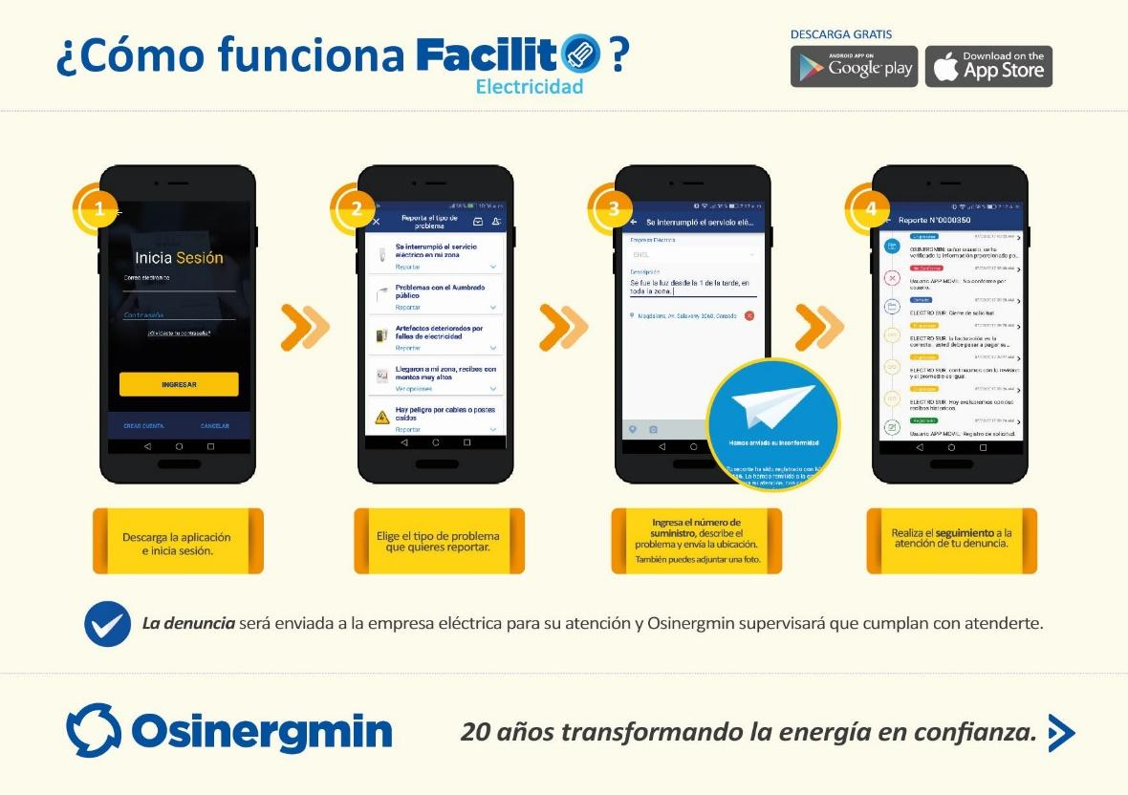

Ilustración : Diagrama de Funcionamiento de Facilito- Electricidad

**Fuente: OSINERGMIN**

* + 1. **Tukuy Rikuy**

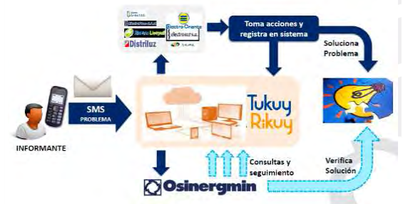El sistema tecnológico que permitirá reportar requerimientos que podría estar presentándose con el servicio eléctrico, los balones de gas y el vale digital FISE, se enfoca principalmente en zonas rurales donde la posibilidad de un servicio eléctrico se ve imposibilitada. Se realiza por medio de un mensaje de texto, el cual pasa a ser recibido por OSINERGMIN y después derivado a la empresa que le corresponda.

Ilustración : Diagrama de Funcionamiento de Tukuy Rikuy

1. **Propuesta de solución**
   1. **Metodología**

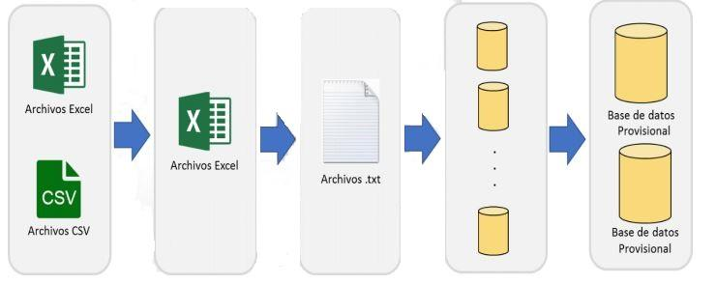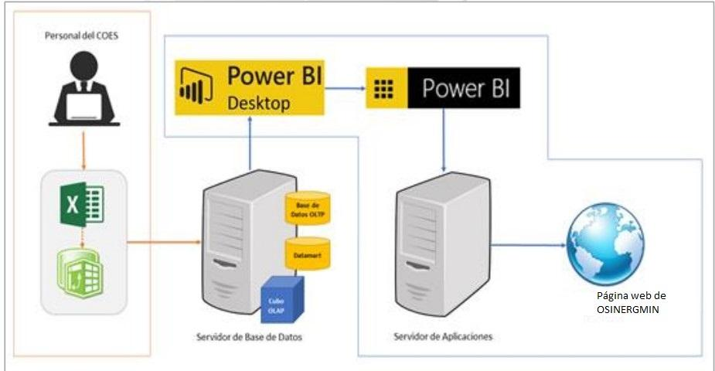

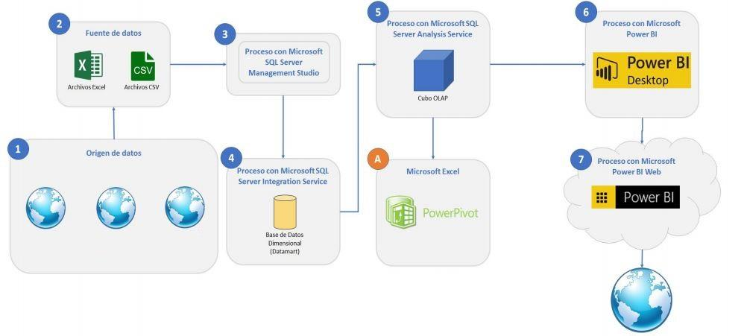

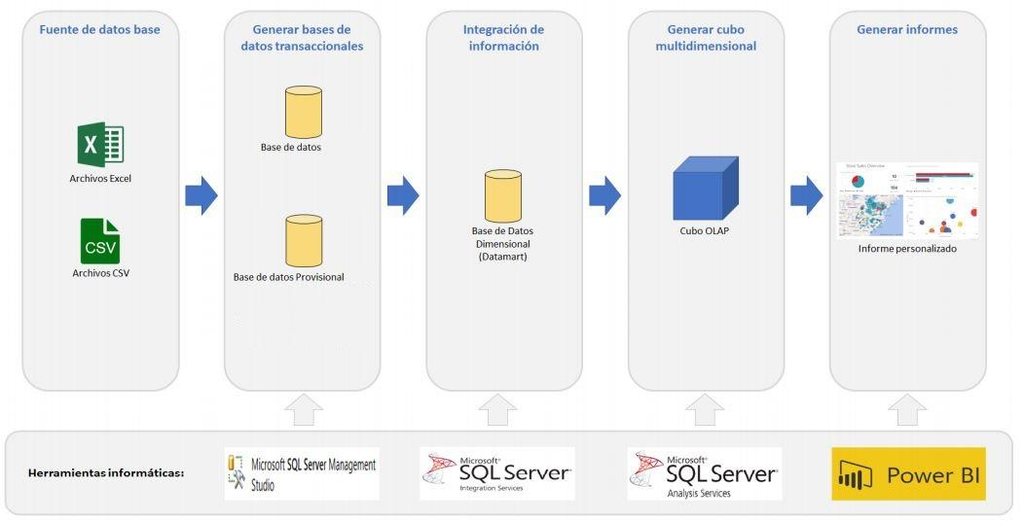

* 1. **Propuesta: Implementación del Datamart**
     1. **Requerimientos Funcionales**

El requerimiento del usuario final se puede resumir en cuatro interrogantes:

* ¿Cuál es la cantidad de denuncias por problemas y por mes?
* ¿Cuál es la cantidad de denuncias por lugar y por mes?
* ¿Cuál es la cantidad de denuncias por empresa?
* ¿Cuál es la cantidad de denuncias por zona?
  + 1. **Requerimientos No Funcionales**

### Datamart de denuncias

Para este proyecto se utilizará la metodología Ralph Kimball y se utilizará un motor de base de datos y Power BI para mostrar el dashboard.

* Metodología: Ralph Kimball
* Recursos: SQL SERVER y POWER BI
* Datos: Los datos de los aplicativos “Facilito” y del “Tukuy Rikuy” y la central de información de la base de datos central de NTSCE.
* Tareas identificadas: Para el desarrollo del datamart, se establecieron las siguientes tareas principales:
  + Identificación de las fuentes de información para obtener los datos a utilizar en el datamart.
  + Extracción y descarga de los archivos fuente para cargar al motor de base de datos SQL Server.
  + Transformación de los archivos fuente en los formatos requeridos y en el tipo de archivo (.txt) necesario para cargar al motor de base de datos SQL Server.
  + Carga de archivos al motor de base de datos SQL Server mediante el Microsoft SQL Server Management Studio.
  + Creación de las bases de datos relacionales consolidadas con la información cargada. Para ello se crearon las bases de datos: BD_FACILITO y BD_TUKUYRIKUY y BD_OSINERG.
  + Integración de las bases de datos en un modelo dimensional (datamart), mediante el uso de querys de carga y la herramienta Microsoft SQL Server Integration Services.
  + Creación del cubo multidimensional mediante la herramienta Microsoft SQL Server Analysis Services.
  + Elaboración de informes personalizados mediante la herramienta Power BI.
    1. **LISTADO DE LAS DIMENSIONES**
* **DIMENSION “DIM_SUCURSAL“**

|  |  |  |
| --- | --- | --- |
| **NOMBRE DEL CAMPO** | **TIPO DE DATO** | **LONGITUD** |
| ID_SUCURSAL | Int | - |
| NOMBRE | varchar | 30 |
| EMPRESA | varchar | 30 |

* **DIMENSION “DIM_PROBLEMA”**

|  |  |  |
| --- | --- | --- |
| **NOMBRE DEL CAMPO** | **TIPO DE DATO** | **LONGITUD** |
| ID_PROBLEMA | Int |  |
| DESCRIPCION | Varchar | 100 |

* **DIMENSION “DIM_SECTOR”**

|  |  |  |
| --- | --- | --- |
| **NOMBRE DEL CAMPO** | **TIPO DE DATO** | **LONGITUD** |
| ID_SECTOR | Int |  |
| NOMBRE | Varchar | 100 |

* **DIMENSIÓN “DIM_TIEMPO”**

|  |  |  |
| --- | --- | --- |
| **NOMBRE DEL CAMPO** | **TIPO DE DATO** | **LONGITUD** |
| ID_TIEMPO | Int | - |
| ANNO | varchar | 4 |
| TRIMESTRE | varchar | 15 |
| MES | varchar | 20 |
| NROMES | Int | - |

* **DIMENSIÓN “DIM_UBIGEO”**

|  |  |  |
| --- | --- | --- |
| **NOMBRE DEL CAMPO** | **TIPO DE DATO** | **LONGITUD** |
| ID_UBIGEO | Int | - |
| DEPARTAMENTO | varchar | 50 |
| PROVINCIA | varchar | 50 |
| DISTRITO | Varchar | 50 |

* **DIMENSIÓN “DIM_CLIENTE”**

|  |  |  |
| --- | --- | --- |
| **NOMBRE DEL CAMPO** | **TIPO DE DATO** | **LONGITUD** |
| ID_CLIENTE | Int | - |
| NOMBRE | varchar | 30 |
| APELLIDO | varchar | 30 |
| DNI | varchar | 10 |
| CELULAR | varchar | 10 |

* + 1. **ELECCIÓN DEL OBJETIVO DE LA TABLA DE HECHOS**

**ESQUEMA ESTRELLA**

En este caso se utilizarà la tala de hechos se orientarà al esquema tipo estrella para facilitar la visualizaciòn del modelo para el diseño fìsico, el tabla de hecho **FACT_DENUNCIA** .

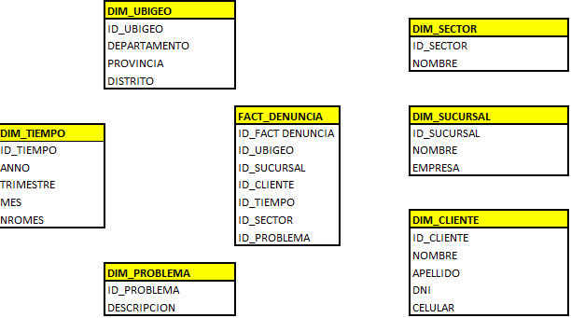

* 1. **Diseño e implementación del subsistema ETL**

Para el presente trabajo de investigación, al no tener acceso directo a la base de datos de OSINERGMIN, se obtuvo la información de los distintos sistemas transaccionales que generan reportes.

|  |  |  |
| --- | --- | --- |
| **Información** | **Sistema** | **Descripción** |
| Registros de Facilito Tukury Rikuy | Facilito Electricidad  Tukuy Rikuy | Las denuncias se almacenan en una hoja de cálculo Excel, donde se registra los datos del denunciante (DNI, Nombre, apellido paterno y materno, teléfono), las características de la denuncia (el sector energético (en este caso electricidad), el tipo de denuncia, canal) y la ubicación de la denuncia (departamento, provincia y distrito). Asimismo, se registra la fecha de registro y la fecha de atención. |
| NTCSE | SIRVAN y el SISA |  |
| NTCSE | Sistemas de Empresas Distribuidoras | **Cronogramas**  Se envían una semana antes del inicio del período de medición mensual o semestral, correspondientes a:  • Tensión (cada mes)  • Perturbaciones (cada mes)  • Precisión medida (cada mes)  • Alumbrado público (cada semestre)  **Mediciones efectuadas**  Se envían dentro de los 20 días del mes siguiente al período evaluado, referentes a:  • Tensión (cada mes)  • Perturbaciones (cada mes)  • Precisión de la medida de energía (cada semestre)  • Alumbrado público (cada semestre).  **Mediciones fuera de rango**  Se envían dentro de los 20 días del mes siguiente al período evaluado:  • Tensión (cada mes)  • Perturbaciones (cada mes)  • Frecuencia (cada mes)  • Alumbrado Público deficiente (cada semestre) • Interrupciones: Clientes MAT, AT (cada semestre)  • Llamadas telefónicas  • Secciones de línea/alimentada clientes MT o SED MT/BT  • Puntos de salida de SED MT/BT  • Detalle de interrupciones • Trato al Cliente: reconexiones, cambio opción tarifaría. reclamos por errores en medición y/o en facturación u otros (cada semestre)  **Compensaciones**  Por mala calidad de la energía suministrada se envían dentro de los 20 días del mes siguiente al período evaluado, correspondientes a:  • Tensión (cada mes)  • Perturbaciones (cada mes)  • Frecuencia (cada mes)  • Interrupciones (cada semestre)  • Alumbrado público (cada semestre)  **Información básica**  Una semana antes del inicio de cada semestre o cuando el Osinerg lo solicite, sobre:  • Suministros BT  • Suministros MT  • Suministros AT  • Suministros MAT  • Alimentadores BT  • Secciones de Línea o Alimentadores MT  • Líneas AT  • Subestaciones MT/BT  • Subestaciones AT/MT o MAT/MT  • Zonas de concesión a áreas de suministro  • Sucursales o Centros de atención  • Tabla de Vías  • Clientes libres que pagan alumbrado público |

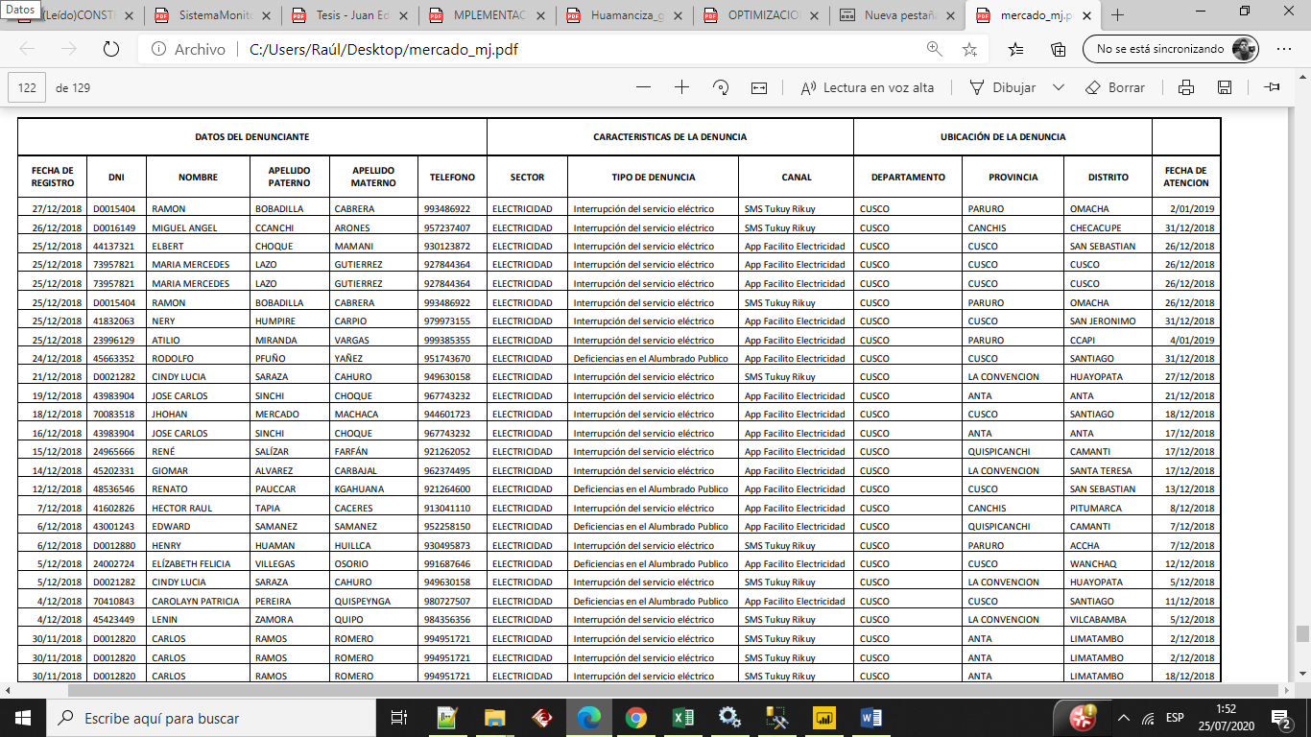

* 1. **Creaciòn de reportes en Power BI**

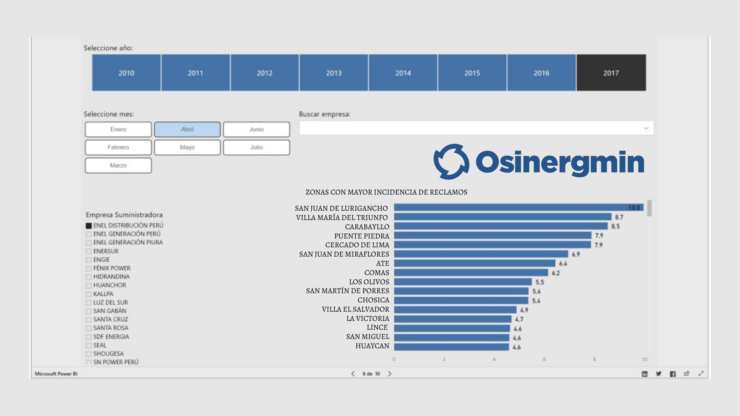

Ilustración 17: Creación de dashboards en Power BI

1. **Conclusiones y Recomendaciones**

* A raíz de lo estudiado se concluye que la implementación de un sistema de monitoreo del servicio eléctrico pasa por integrar datamarts de las base de datos existentes. Los datos más relevantes de la central de información de los datos de NTCSE se deben almacenar en un datamart para homogenizar y crear, de esta forma, una datawarehouse que permita una mejor explotación de los datos y que además, permita generar reportes visuales con mayor contenido.
* Actualizar cada semana la datawarehouse con la finalidad de que el usuario final pueda acceder a la información más reciente posible

1. **Bibliografía**

Ahumada Heredia, M (2017). *Implementación de un DATAMART para la toma de decisiones sobre el movimiento de materiales de Luz del Sur S.A.A.* Trabajo de suficiencia profesional para optar el título profesional de ingeniería de computación y sistemas, Universidad San Martin de Porres, Escuela profesional de ingeniería de computación y sistemas , Lima.

Dammert Lira, A., Molinelli Aristondo, F., & Carbajal Navarro, M. A. (2011). *Fundamentos técnicos y económicos del sector eléctrico peruano.* Lima, Perú: OSINERGMIN.

Inga Llanca, E., & Vilcahuamán Sanabria, R. (s.f.). *Sistema de Monitoreo de Calidad del Servicio Eléctrico : Caso Peruano.* OSINERGMIN. Lima: OSINERGMIN.

León Cubas, J., Tavera Anaya, E., Arboleda Torres, J., & Arboleda Torres, W. (2018). *Diagnóstico Operativo Empresarial de Osinergmin.* Tesis para obtener el grado de magíster en administración estratégica de empresas, Pontificia Universidad Católica del Perú, Lima.

OSINERMING, P. d. (2019). *Resolución de Presidencia del Consejo Directivo ORGANISMO SUPERVISOR DE LA INVERSIÓN EN ENERGÍA Y MINERÍA (OSINERGMIN) N°121 - 2019 - OS/PRES.* Lima.

Machaca, J. M. (2018). *El nivel de conocimiento de los usuarios del servicio eléctrico sobre las herramientas tecnológicas desarrolladas por OSINERGMIN y su impacto en la calidad del servicio público de la electricidad en la región Cusco en el año 2018.* TESIS PARA OPTAR EL GRADO ACADÉMICO DE MAESTRO EN DIRECCIÓN Y ADMINISTRACIÓN DE EMPRESAS - MBA, UNIVERSIDAD SAN MARTÍN DE PORRES, CUSCO.

Piscoya Manriquez, M. (2018). *Construcción de central de información para la NTCSE del OSINERG.* Trabajo de suficiencia profesional para optar el título profesional de ingeniería de computación y sistemas, Universidad San Martin de Porres , Escuela profesional de ingeniería de computación y sistemas , Lima.

**ANEXOS**

## SSIS Visual Studio

### Configuración de Connection Manager

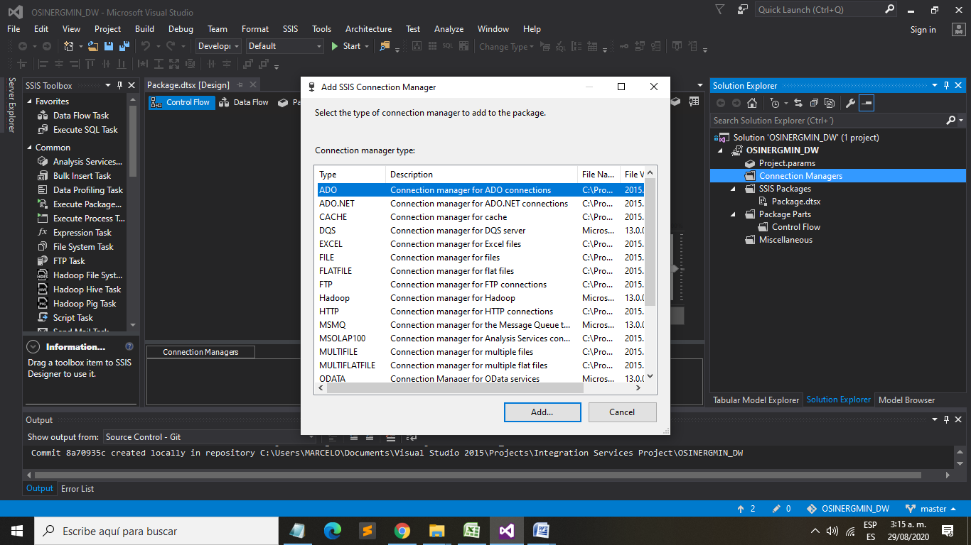

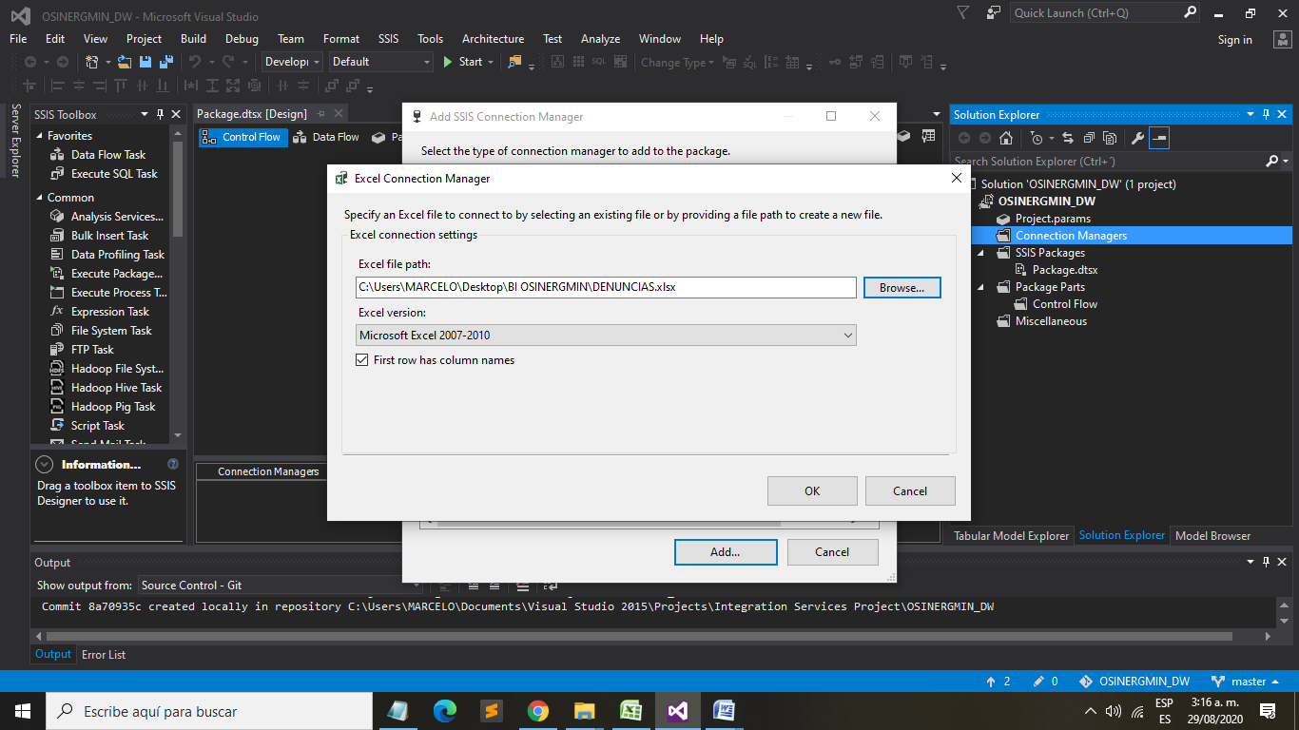

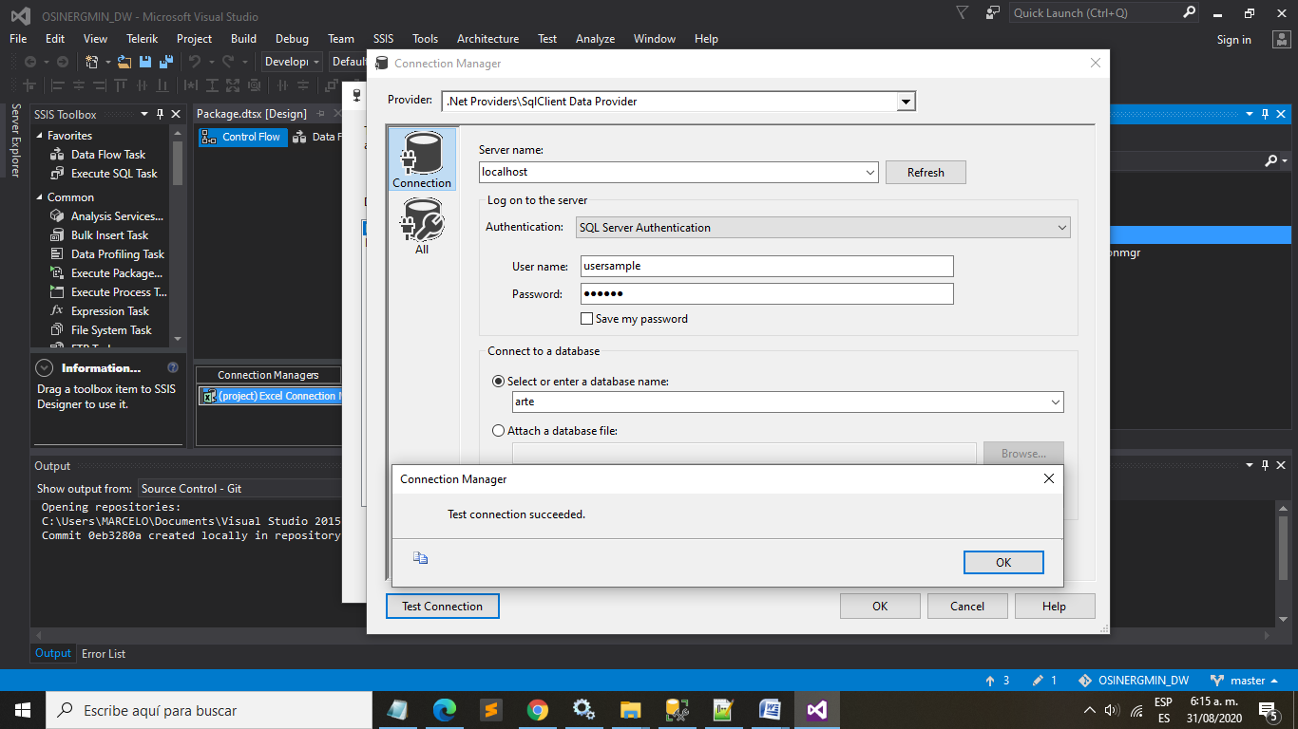

PENDIENTE

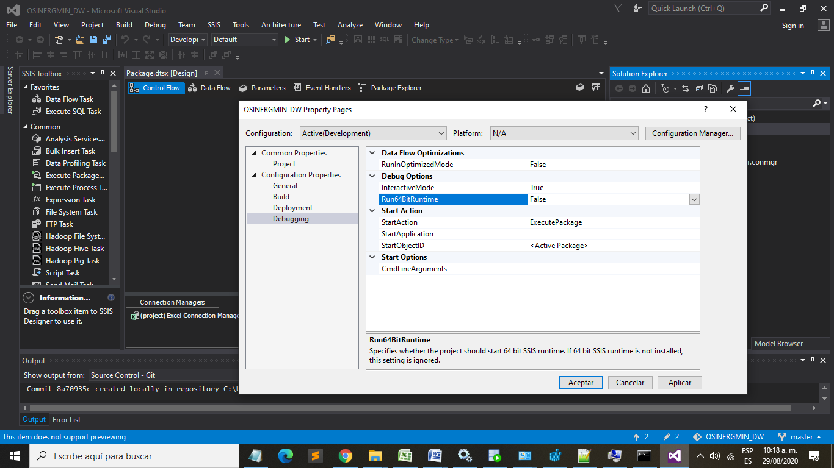

En el control flow del SSIS , se estabecerá el modelo ETL :

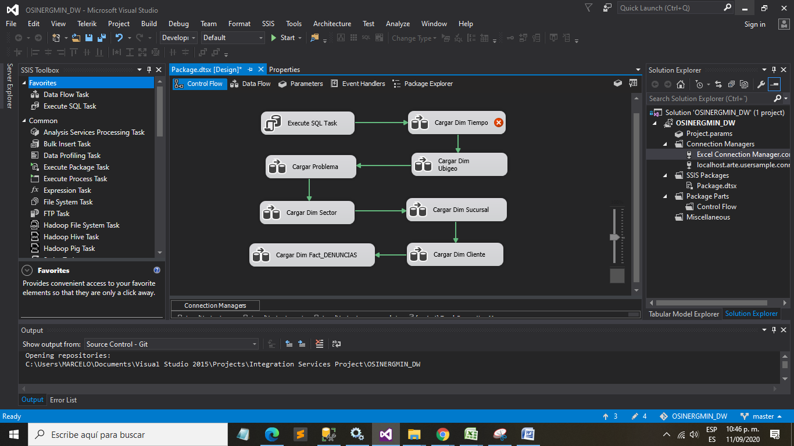

## SCRIPTS

Scripts de las tablas dimensiones y tabla facts de denuncias

CREATE TABLE osinerg.DIM_SUCURSAL

(

ID_SUCURSAL int IDENTITY NOT NULL,

NOMBRE varchar(30) NOT NULL,

EMPRESA varchar(30) NOT NULL,

PRIMARY KEY(ID_SUCURSAL)

);

CREATE TABLE osinerg.DIM_CLIENTE

(

ID_CLIENTE int IDENTITY NOT NULL,

NOMBRE varchar(30) NOT NULL,

APELLIDA varchar(30) NOT NULL,

DNI varchar(10) NOT NULL,

CELULAR varchar(10) NOT NULL,

PRIMARY KEY(ID_CLIENTE)

);

CREATE TABLE osinerg.DIM_PROBLEMA

(

ID_PROBLEMA int IDENTITY NOT NULL,

DESCRIPCION varchar(100) NOT NULL,

PRIMARY KEY(ID_PROBLEMA)

);

CREATE TABLE osinerg.DIM_TIEMPO

(

ID_TIEMPO int IDENTITY NOT NULL,

ANNO varchar(4) NOT NULL,

TRIMESTRE varchar(15),

MES varchar(20),

NROMES int,

PRIMARY KEY(ID_TIEMPO)

);

CREATE TABLE osinerg.DIM_UBIGEO

(

ID_UBIGEO int IDENTITY NOT NULL,

DEPARTAMENTO varchar(50),

PROVINCIA varchar(50),

DISTRITO varchar(50),

PRIMARY KEY(ID_UBIGEO)

);

CREATE TABLE osinerg.DIM_SECTOR

(

ID_SECTOR int IDENTITY NOT NULL,

NOMBRE varchar(100) NOT NULL,

PRIMARY KEY(ID_SECTOR)

);

CREATE TABLE osinerg.FACT_DENUNCIA

(

ID_DENUNCIA int IDENTITY NOT NULL,

ID_SUCURSAL int FOREIGN KEY REFERENCES DIM_SUCURSAL(ID_SUCURSAL) ON DELETE CASCADE,

ID_CLIENTE int FOREIGN KEY REFERENCES DIM_CLIENTE(ID_CLIENTE) ON DELETE CASCADE,

ID_PROBLEMA int FOREIGN KEY REFERENCES DIM_PROBLEMA(ID_PROBLEMA) ON DELETE CASCADE,

ID_SECTOR int FOREIGN KEY REFERENCES DIM_SECTOR(ID_SECTOR) ON DELETE CASCADE,

ID_UBIGEO int FOREIGN KEY REFERENCES DIM_UBIGEO(ID_UBIGEO) ON DELETE CASCADE,

ID_TIEMPO int FOREIGN KEY REFERENCES DIM_TIEMPO(ID_TIEMPO) ON DELETE CASCADE,

PRIMARY KEY(ID_DENUNCIA)

);